**审核计划**

|  |  |  |  |  |  |  |  |  |  |  |  |  |  |  |  |  |  |  |
| --- | --- | --- | --- | --- | --- | --- | --- | --- | --- | --- | --- | --- | --- | --- | --- | --- | --- | --- |
| 受审核方 | | | 黑龙江省万意达石油工程有限公司 | | | | | | | | | | | | | | | |
| 受审核方地址 | | | 黑龙江省大庆市龙凤区新航路10号 | | | | | | | | | | | | | | | |
| 联系人 | | | 李永双 | | | | 联系电话 | | 0459-8883228 | | | 邮编 | | | | | 163310 | |
| 最高管理者 | | | 刘星海 | | | | 传真 | |  | | | 邮箱 | | | | |  | |
| **合同编号**. | | | 0529-2020-QJEO | | | | **审核领域** | | | ■QMS■EMS■OHSMS | | | | | | | | |
| **审核类型** | | | **质量管理体系：初次认证第（二）阶段**  **环境管理体系：初次认证第（二）阶段**  **职业健康安全管理体系：初次认证第（二）阶段** | | | | | | | | | | | | | | | |
| 审核目的 | | | **☑第二阶段审核：验证组织管理体系的建立、实施运行的符合性及有效性，以确定是否推荐认证注册。**  **□再认证：验证组织管理体系的符合性和持续有效性，以确定是否推荐保持认证注册资格并换发认证证书。**  **□特殊审核: □确定是否推荐同意扩大范围的申请并换发认证证书。**  **□跟踪调查投诉、曝光情况，确认获证客户是否已实施有效的整改措施。**  **□调查获证客户变更信息，确定管理体系持续有效运行。**  **□对被暂停客户进行跟踪审核，验证被暂停原因是否已消除，以确定是否恢复认证注册资格。**  **□验证管理体系实施运行的符合性及有效性。** | | | | | | | | | | | | | | | |
| 审核范围 | | | EC：A2级压力容器、环保专用设备、石油钻采机械部件的生产、销售；钻井泥浆无害化处理设备、水处理（清水、软化水、污水、含油污水）设备、全自动软化水装置、稀油站、滤油机、油田专用设备、过滤器、电磁加热设备和电磁加热三项分离装置、太阳能用具的设计、制造、销售；金属软管的销售；  油田技术服务；钻井泥浆（水基泥浆、油基泥浆、盐水泥浆）不落地无害化处理技术服务；固体废物处理（油固分离）；  GC1级工业管道安装, GB1、GB2级公用管道安装；  资质范围内的建筑工程施工总承包三级；机电工程施工总承包三级；石油化工工程施工总承包三级；建筑机电安装工程专业承包三级；环保工程专业承包三级；防水防腐保温工程专业承包二级；消防设施专业承包二级；特种工程（特殊设备起重吊装）；园林绿化工程施工。  E：A2级压力容器、环保专用设备、石油钻采机械部件的生产、销售；钻井泥浆无害化处理设备、水处理（清水、软化水、污水、含油污水）设备、全自动软化水装置、稀油站、滤油机、油田专用设备、过滤器、电磁加热设备和电磁加热三项分离装置、太阳能用具的设计、制造、销售；金属软管的销售；  油田技术服务；钻井泥浆（水基泥浆、油基泥浆、盐水泥浆）不落地无害化处理技术服务；固体废物处理（油固分离）；  GC1级工业管道安装, GB1、GB2级公用管道安装及相关环境管理活动  资质范围内的建筑工程施工总承包三级；机电工程施工总承包三级；石油化工工程施工总承包三级；建筑机电安装工程专业承包三级；环保工程专业承包三级；防水防腐保温工程专业承包二级；消防设施专业承包二级；特种工程（特殊设备起重吊装）；园林绿化工程施工及相关环境管理活动  O：A2级压力容器、环保专用设备、石油钻采机械部件的生产、销售；钻井泥浆无害化处理设备、水处理（清水、软化水、污水、含油污水）设备、全自动软化水装置、稀油站、滤油机、油田专用设备、过滤器、电磁加热设备和电磁加热三项分离装置、太阳能用具的设计、制造、销售；金属软管的销售；  油田技术服务；钻井泥浆（水基泥浆、油基泥浆、盐水泥浆）不落地无害化处理技术服务；固体废物处理（油固分离）；  GC1级工业管道安装, GB1、GB2级公用管道安装及相关职业健康安全管理活动  资质范围内的建筑工程施工总承包三级；机电工程施工总承包三级；石油化工工程施工总承包三级；建筑机电安装工程专业承包三级；环保工程专业承包三级；防水防腐保温工程专业承包二级；消防设施专业承包二级；特种工程（特殊设备起重吊装）；园林绿化工程施工及相关职业健康安全管理活动 | | | | | | | | | | 专业  代码 | | | EC：02.09.00;17.07.02;18.02.06;18.05.02;18.05.07;19.14.00;28.02.00;28.05.02;28.07.01;28.07.02;28.07.03;28.09.02;29.12.00;34.06.00;35.17.00;39.03.01  E：02.09.00;17.07.02;18.02.06;18.05.02;18.05.07;19.14.00;28.02.00;28.05.02;28.07.01;28.07.02;28.07.03;28.09.02;29.12.00;34.06.00;35.17.00;39.03.01  O：02.09.00;17.07.02;18.02.06;18.05.02;18.05.07;19.14.00;28.02.00;28.05.02;28.07.01;28.07.02;28.07.03;28.09.02;29.12.00;34.06.00;35.17.00;39.03.01 | | |
| 审核准则 | | | **EC：GB/T19001-2016 idt ISO9001:2015和GB/T50430-2017**  **E：GB/T 24001-2016/ISO14001:2015,O：GB/T45001-2020 / ISO45001：2018** | | | | | | | | | | | | | | | |
| 审核日期 | | | **现场审核于****2020年10月10日 上午至2020年10月17日 上午 (共7.5天)** | | | | | | | | | | | | | | | |
| 审核语言 | | | ☑**普通话**□**英语**□**其他** | | | | | | | | | | | | | | | |
| 审核组成员 | | | | | | | | | | | | | | | | | | |
| 姓名 | 组内身份 | | | 性别 | 注册资格 | | 专业代码 | | | | | | | | 联系电话 | | | 组内代号 |
| 李俐（A） | 组长 | | | 女 | EC:审核员  E:审核员  O:审核员 | | EC:17.07.02,18.05.02,18.05.07,19.14.00,28.07.01,28.07.02,28.07.03,29.12.00,34.06.00  E:17.07.02,18.05.02,18.05.07,19.14.00,28.07.01,28.07.02,28.07.03,28.09.02,29.12.00,34.06.00  O:17.07.02,18.05.02,18.05.07,19.14.00,28.07.01,28.07.02,28.07.03,29.12.00,34.06.00 | | | | | | | | 1370920777515389253253 | | | ISC[S]  0008 |
| 薛永宏（B） | 组员 | | | 男 | EC:专家  E:专家  O:专家 | | EC:02.09.00,28.05.02,28.09.02,35.17.00,39.03.01  E:02.09.00,28.05.02,28.09.02,35.17.00,39.03.01  O:02.09.00,28.05.02,28.09.02,35.17.00,39.03.01 | | | | | | | | 15804590209 | | | ISC-JSZJ-172 |
| 伍光华（C） | 组员 | | | 男 | EC:审核员  E:审核员  O:审核员 | | EC:18.02.06,18.05.07,28.07.01,28.07.02,28.07.03,29.12.00,34.06.00  E:18.02.06,18.05.07,28.07.01,28.07.02,28.07.03,28.09.02,29.12.00,34.06.00  O:18.02.06,18.05.07,28.07.01,28.07.02,28.07.03,29.12.00,34.06.00 | | | | | | | | 13907930788 | | | ISC[S]  0290 |
| 王志慧（D） | 组员 | | | 女 | EC:审核员  E:审核员  O:审核员 | | EC:17.07.02,28.02.00,28.07.01,28.07.02,28.07.03,28.09.02,29.12.00  E:17.07.02,18.05.07,28.02.00,28.07.01,28.07.02,28.07.03,28.09.02,29.12.00  O:17.07.02,18.05.07,28.02.00,28.07.01,28.07.02,28.07.03,28.09.02,29.12.00 | | | | | | | | 13889843463 | | | ISC-210615 |
|  |  | | |  |  | |  | | | | | | | |  | | |  |
| **承诺: 在审核过程中接触的有关受审核方特定产品或机密信息，未经受审核方书面同意不得透露给第三方。当法律要求需要信息提供给第三方时，公司书面通知受审核方所要提供的信息。** | | | | | | | | | | | | | | | | | | |
| 审核组长 | | 李俐 | | | | 审核方案  管理人员 | | 李永忠 | | | 受审核方  签字及公章 | | |  | | | | |
| 联系电话 | | 13709207775 | | | |
| 日期 | | 2020.10.9 | | | | 日期 | | 2020.10.9 | | | 日期 | | |  | | | | |

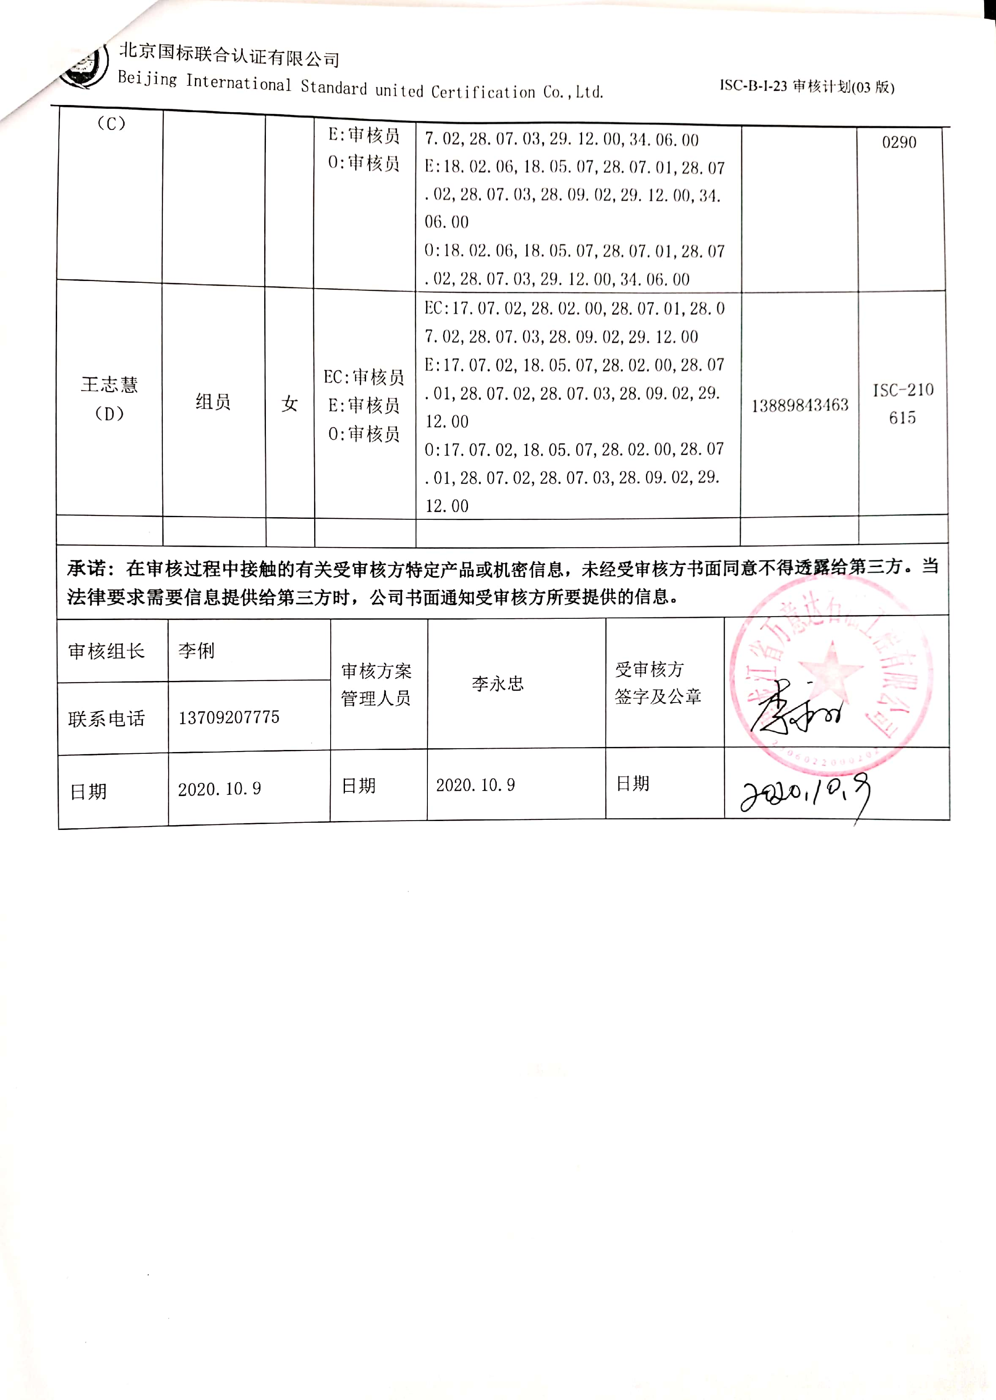

**现场审核日程安排表**

|  |  |  |  |  |
| --- | --- | --- | --- | --- |
| 日期 | 时间 | 部门 | 受审核过程 (子过程) | 审核人员 |
| 2020年10月10日 | 8：00-8：30 | 与各部门主管领导及审核组全体成员，举行首次会议 | | 全体 |
| 8：30-12：00  13:00-16:00  12:00-13:00午餐 | 管理层、员工代表 | 管理层：组织及其环境；相关方的需求和希望；管理体系的范围；管理体系及其过程；领导作用和承诺；以顾客为关注焦点；管理方针；组织的岗位、职责权限；应对风险和机会的策划；目标和实现计划；变更的策划；资源提供；合规义务；危险源辨识、风险评价；合规性评价；监视和测量总则；管理评审；总则；持续改进  Q 4.1/4.2/4.3/4.4/5.1/5.2/5.3/6.1/6.2/6.3/7.1/9.3/10.1/10.3；  J 3.1/3.2/3.3/3.4/4.1/4.2/4.3/12.1/12.4/12.5；  E:4.1/4.2/4.3/4.4/5.1/5.2/5.3/6.1/6.2/6.3/7.1/9.3/10.1/10.3；  O:4.1/4.2/4.3/4.4/5.1/5.2/5.3/5.4/6.1/6.2/6.3/7.1/9.3/10.1/10.3；  资质验证/范围再确认/一阶段问题验证/投诉或事故/政府主管部门监督抽查情况。 | A |
| 16：00-17：00 | 财务部 | E：5.3/6.2/8.1/8.2；  O：5.3/5.4/6.2/8.1/8.2； | A |
| 2020年10月10日 | 8：30-12：00  13:00-17:00  12:00-13:00午餐 | 综合部、质安环部 | 组织的岗位、职责权限；目标、方案；文件化信息、人力资源管理；环境因素/危险源识别评价；运行控制；应急准备和响应；内部审核；事件、不合格及纠正和预防措施控制，  Q5.3/6.2/7.1.6/7.1.2/7.2/7.3/7.4/7.5//9.1.1/9.1.3/9.1.3/9.2/10.2  J4.3/3.2/5.1/5.2/5.3/3.3.7/3.3.6/3.5/12.1/12.2/12.3/12.4/12.5； | DB |
| 组织的岗位、职责权限；目标、方案；环境因素/危险源识别评价；运行控制；应急准备和响应；合规义务；法律法规要求；绩效的监视和测量；合规性评价；  E:5.3/6.2/6.1.2/7.2/7.3/7.4/7.5/8.1/8.2/9.2/10.2；  O：5.3/5.4/6.2/6.1.2/7.2/7.3/7.4/7.5/8.1/8.2  /9.2/10.2；  EO:5.3/6.2/6.1.2/6.1.3/6.1.4/8.1/8.2/9.1；  王志慧和薛永宏 对伍光华进行专业支持 | CDB |
| 2020年10月11日 | 8：30-12：30  13:00-17:00  12:00-13:00午餐 | 技术部 | 组织的岗位、职责权限；目标、方案；运行的策划和控制；环境因素/危险源识别评价；设计开发控制；运行控制；应急准备和响应  Q5.3/6.2/8.1/8.3；  EO:5.3/6.2/6.1.2/8.1/8.2； | AB |
| 2020年10月12日 | 8：30-12：30  13:00-17:00  12:00-13:00午餐 | 泥浆不落地处理项目 | 组织的岗位、职责权限；目标、方案；环境因素/危险源识别评价；基础设施；运行环境；监视和测量资源；生产和服务控制；产品和服务的放行；不合格品的控制；运行控制；应急准备和响应  Q5.3/6.2/7.1.3/7.1.4/7.1.5/8.1/8.5/8.6/8.7；  EO：5.3/6.2/6.1.2/8.1/8.2； | AB |
| 2020年10月13日 | 8：30-12：30  13:00-17:00  12:00-13:00午餐 | 经营部 | 组织的岗位、职责权限；目标、方案；环境因素/危险源识别评价；产品和服务要求；顾客满意；采购；运行控制；应急准备和响应；  Q5.3/6.2/8.2/8.4/8.5.3/8.5.5/9.1.2；J4.3/3.2.3/6.1/6.2/6.3/8/9/10.7；  EO:5.3/6.2/6.1.2/8.1/8.2； | A |
| 2020年10月11-12日 | 8：30-12：30  13:00-17:00  12:00-13:00午餐 | 大庆市大隆环保工程有限公司场区管网改造项目GB1  GB2 | 组织的岗位、职责权限；目标、方案；环境因素/危险源识别评价；基础设施；运行环境；监视和测量资源；生产和服务控制；产品和服务的放行；不合格品的控制；运行控制；应急准备和响应  Q5.3/6.2/7.1.3/7.1.4/7.1.5/8.1/8.5/8.6/8.7；  J4.3/3.2.3/7/8/9/10/11 | D |
| EO：5.3/6.2/6.1.2/8.1/8.2  D王志慧对C伍光华进行专业支持 | CD |
| 2020年10月13日 | 8：30-12：30  13:00-17:00  12:00-13:00午餐 | 大庆市众合金属制品有限责任公司能源开发利用项目  GC1 | 组织的岗位、职责权限；目标、方案；环境因素/危险源识别评价；基础设施；运行环境；监视和测量资源；生产和服务控制；产品和服务的放行；不合格品的控制；运行控制；应急准备和响应  Q5.3/6.2/7.1.3/7.1.4/7.1.5/8.1/8.5/8.6/8.7；  J4.3/3.2.3/7/8/9/10/11 | D |
| EO：5.3/6.2/6.1.2/6.1.4/8.1/8.2；  D王志慧对C伍光华进行专业支持 | CD |
| 2020年10月14日  2020年10月15日  2020年10月16日 | 8：30-12：30  13:00-17:00  12:00-13:00午餐 | 生产部 | 组织的岗位、职责权限；目标、方案；环境因素/危险源识别评价；基础设施；运行环境；监视和测量资源；生产和服务控制；产品和服务的放行；不合格品的控制；运行控制；应急准备和响应  Q5.3/6.2/7.1.3/7.1.4/7.1.5/8.1/8.5/8.6/8.7；  EO：5.3/6.2/6.1.2/8.1/8.2；  A李俐 审核黑色划线部分，  C伍光华审核其余条款，A对C提供专业支持 | **A**  C |
| 2020年10月14日 | 8：30-12：30  13:00-17:00  12:00-13:00午餐 | 工程管理部（结合竣工项目） | 组织的岗位、职责权限；目标、方案；环境因素/危险源识别评价；基础设施；运行环境；监视和测量资源；生产和服务控制；产品和服务的放行；不合格品的控制；运行控制；应急准备和响应，  Q5.3/6.2/7.1.3/7.1.4/7.1.5/8.1/8.5/8.6/8.7；  J4.3/3.2.3/7/8/9/10/11/  EO：5.3/6.2/6.1.2/8.1/8.2； | DB |
| 2020年10月15日 | 8：30-12：30  12:00-13:00午餐  13:00-17:00 | 葡萄花油田黑帝庙油层葡浅16井区产能建设工程 | 组织的岗位、职责权限；目标、方案；环境因素/危险源识别评价；基础设施；运行环境；监视和测量资源；生产和服务控制；产品和服务的放行；不合格品的控制；运行控制；应急准备和响应，  Q5.3/6.2/7.1.3/7.1.4/7.1.5/8.1/8.5/8.6/8.7；  J4.3/3.2.3/7/8/9/10/11  EO：5.3/6.2/6.1.2/6.1.4/8.1/8.2； | DB |
| 2020年10月16日 | 8：30-12：30 |
| 2020年10月16日 | 13:00-17:00 | 翔安大街道路景观 绿化工程 | 组织的岗位、职责权限；目标、方案；环境因素/危险源识别评价；基础设施；运行环境；监视和测量资源；生产和服务控制；产品和服务的放行；不合格品的控制；运行控制；应急准备和响应，  Q5.3/6.2/7.1.3/7.1.4/7.1.5/8.1/8.5/8.6/8.7；  J4.3/3.2.3/7/8/9/10/11  EO：5.3/6.2/6.1.2/6.1.4/8.1/8.2； | DB |
| 2020年10月17日 | 8:00-12:00 | 补充及跟踪审核，审核组内部会议；  与企业领导层沟通；末次会议 | | 全体 |

**注：每次监督审核必审条款：**

1. **Q：4.1、4.2、4.3、4.4、5.2、5.3、6.1、6.2、6.3、8.1、8.2、8.3、8.5、8.6、8.7、9.1、9.2、9.3、10.2、10.3;**
2. **J:3.2、3.3、3.4、4.2、4.3、5.2、5.3、6.2、6.3、7.2、7.3、7.4、8、9、10、11、12**
3. **E:4.1、4.2、4.3、4.4、5.2、5.3、6.1、6.2、8.1、8.2、9.1、9.2、9.3、10.2、10.3**
4. **S：4.1、4.2、4.3.1、4.3.2、4.3.3、4.4.1、4.4.3、4.4.6、4.4.7、4.5.1、4.5.2、4.5.3、4.5.5、4.6**
5. **除以上必审条款外还需审核：标准/规范/法规的执行情况、上次审核不符合项的验证、认证证书、标志的使用情况、投诉或事故、监督抽查情况、体系变动**